**Анализ воспитательной работы за первое полугодие**

**2023-2024 учебный год**

**КГУ «Общеобразовательная школа села Окжетпес отдела образования по Бурабайскому району управления образования Акмолинской области»**

**Основой для разработки плана воспитательной работы на 2023 – 2024 учебный год стали следующие нормативно-правовые документы:**

* Закон Республики Казахстан «Об образовании» от 27 июля 2007 года;
* Инструктивно-методическое письмо «Об особенностях учебно-воспитательного процесса в организациях среднего образования Республики Казахстан в 2023-2024 учебном году» Министерство Просвещения РК Национальная академия им.И.Алтынсарина
* «Единая Программа Воспитания» №294 от 19.09.2023 г

Для решения задач, поставленных Главой государства Министерство просвещения утвердило «Единую Программу Воспитания» в организациях образования, за исключением высших учебных заведений №294 от 19.09.2023г в основе которой 3 направления: Национальный интерес, Совесть, Стремление.

**Основные направления воспитательной работы в 2023-2024 учебном году: Национальный интерес, Совесть, Стремление.**

**В основе направления «Национальный (государственный) интерес** приоритетными задачами являются участие учащихся на благо общества, быть готовым обеспечить безопасность Казахстана, прославлять национальную культуру, расширять сферы применения казахского языка, бережно относиться к национальному наследию, активно способствовать формированию казахстанского имиджа.

**В основе направления «Совесть»** приоритетными задачами являются мероприятия, направленные на формирование нравственности: ученик должен уважать честный труд, быть верным своим словам и делам, заботиться о чести семьи, честно служить народу, соблюдать моральные нормы, проявлять доброту и уважение по отношению к друзьям, одноклассникам, членам семьи, чувствовать себя ответственным перед семьей, классом, школой, обществом, страной.

**В основе направления «Стремление»** приоритетными задачами являются мероприятия, направленные на умение критически и творчески мыслить, уметь развиваться индивидуально и в команде, желать учиться, познавать и достигать новое, быть физически активным, иметь стремление к общению, к труду и саморазвитию, продвигать технологические и цифровые навыки, эффективно планировать время и собственные ресурсы.

Все эти мероприятия были рекомендованы в Единой Программе Воспитания за исключением высших учебных заведений на 2023-2026 годы», а так же рекомендованы в Инструктивно-методическом письме «Об особенностях учебно-воспитательного процесса в организациях образования РК».

При составлении плана воспитательной работы школы руководствовались документом «Единая программа Воспитания» . Например, «Чистый двор», «Зеленая школа», «Эковолонтеры», «Экологический туризм», «Бережливое потребление», «Вторая жизнь вещей», «Энергосбережение в школе» и т.д.

Мы в школе выбрали два направления проекта «Жеткіншектің жеті жарғысы», «Еңбегі адал жас өрен».

Исходя из этих проектов, а так же из республиканских проектов «Төрт тоқсан- төрт өнер», «9 ай-9 іс-шара» мы составляем план воспитательной работы школы.

# **Ожидаемые результаты**

1. Умеет уважать своих родителей и взрослых, принимает и понимает свою ответственность перед семьей, ценит значение понятий «шаңырақ», «жеті ата», «тектілік», дорожит семейным благополучием.
2. Берет на себя ответственность за свои поступки в семье и школе, верен своему слову, делу, поддерживает младших, почитает старших, бережет и дорожит честью и достоинством, высоко ценит честный труд.
3. Проявляет патриотизм, имеет активныую гражданскую позицию, благородство, считает своим долгом верно служить своему народу, защищать независимость государства, целостность страны и земли, знает традиции и сохраняет их.
4. Поддерживает чистоту помыслов и тела, культуру здорового образа жизни, гармонию души.
5. Содержит в чистоте свой дом, двор, город, стремится поддерживать в чистоте общественные места и окружающую среду, с любовью относится к природе, признает и почитает неповторимые черты родного края, уважает национальную культуру.

Исходя из названных нормативно-правовых документов в настоящее время четко определены место и роль воспитывающей деятельности в области образования. Она рассматривается как приоритетное направление в деятельности школы, является одним из важных критериев успешного развития образования.

Главная цель воспитания – это модель личности выпускника, которая рассматривается не только как идеальная цель воспитания, но и как содержание воспитания.

## Внеурочная деятельность в школе делится на две части: общешкольные дела и внутриклассная жизнь. Что касается традиционных общешкольных дел, с полным удовлетворением можно констатировать, что все большие дела в прошлом учебном году прошли успешно. Это праздник Первого звонка, «День Учителя», «День Здоровья», неделя языков народа Казахстана, День пожилых людей, Осенний бал, День Независимости РК, Новый год, Наурыз мейрамы, 8 Марта, День единства народа Казахстана, День Вооруженных сил РК, День Победы, Последний звонок, в которых участвовали все учащиеся школы.

## <https://www.instagram.com/tv/CTmD_86D15I/?igshid=YmMyMTA2M2Y=> ,

Подтверждением успешности традиционных общешкольных мероприятий является то, что в анкетировании и при опросе практически все учащиеся называют каждое из этих дел, запомнившихся своей яркостью, интересным содержанием, разнообразием, полезными знаниями, состоятельностью. Данные факты говорят о том, что наши традиции сохраняются благодаря усилиям всех тех учителей, которые активно, творчески поддерживают и развивают их.

**В основе направления «Национальный (государственный) интерес»**

**силами детских объединений и по детской инициативе «Жас Улан» были реализованы следующие коллективные дела:**

**Торжественный прием в РЕДЮО «Жас Улан»**

Ежегодно 1 мая  в День единства народа Казахстана  и в День Независимости РК в ДК «Окжетпес»  проходит торжественный прием лучших учеников в ряды Республиканского общественного объединения «Республиканская единая детско-юношеская организация «Жас Улан».

После того, как были надеты значки, ученики произнесли торжественную клятву «жасулановцев», исполнили Гимн «Жас Улан».

Юношеское объединение способствует воспитанию патриотизма и гражданственности, развитию навыков коллективного взаимодействия и коллективной ответственности, формированию лидерских качеств, привитию культуры поведения в многонациональном обществе.

25 августа 2023 года в ДК с. «Окжетпес» прошло праздничное мероприятие, посвященное 50- летию села Окжетпес. Ребята нашей школы приняли активное участие.

<https://www.instagram.com/p/CwXgiemsej7/?igsh=MXdwa242NzVxcTJ0>

**Проведение национальных праздников** Наурыз мейрамы, День Республики Казахстан, День Независимости РК проходит ежегодно согласно плана мероприятий.

<https://www.instagram.com/reel/C08FSCxIgEx/?igsh=M25rdG5wOHR0b3Zy>

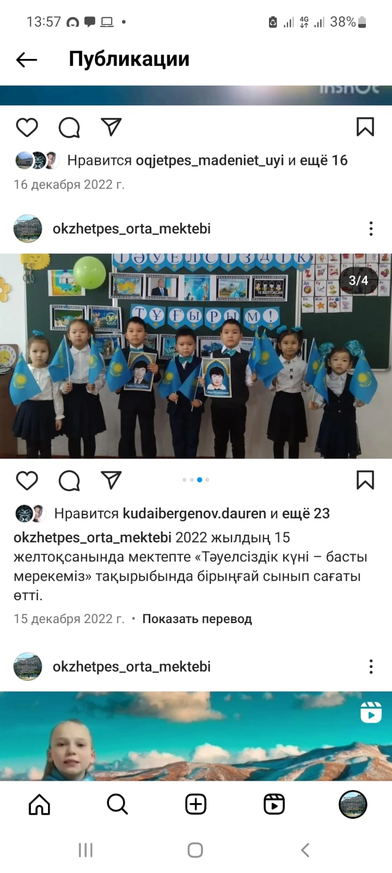Ежегодно ко Дню Независимости проводятся мероприятия по плану: классные часы, вступление в ряды Жас Улан, Жас Қыран, конкурс чтецов, Дебатный турнир, Конкурс рисунков, эссе, ученические конференции и т.д.

<https://www.instagram.com/p/CmLa20qMafS/?igsh=d3p2Z2h2bWJkeWww>

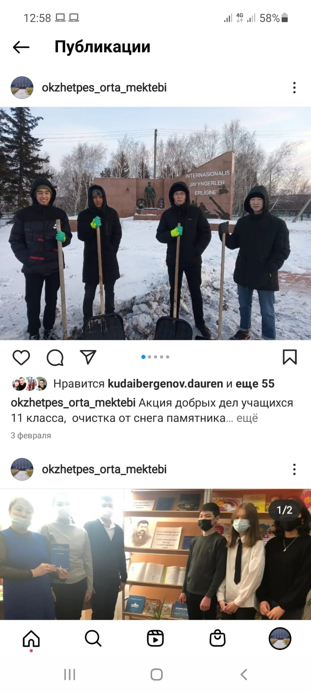В рамках поддержки инициатив молодежи наши учащиеся лидеры школы очищают закрепленный за нашей школой памятник воинам-интернационалистам от снега, участвуют в экологических субботниках, посадке деревьев и в работе на пришкольном участке, в помощи ветеранам проводим акцию ***«Қамқор».***

Активно работает по направлению ценности национальный интерес **военно-патриотический клуб «Ер жүрек», руководитель** Нурпеисов К.С. Его воспитанники являются участниками военно- патриотических соревнований различных уровней.

<https://www.instagram.com/p/CjVDzPEMocf/?igsh=emljZXZtcjhuZmI=>

<https://www.instagram.com/reel/C0arERTIFwh/?igsh=MWdjOHk3MDYzZnYyeA==>

**Неделя Языков**

**«Язык - живая душа народа»**

Исторически сложилось так, что на территории Казахстана действует и развивается более 100 языков. Нет такого языка, который бы не заслуживал внимания. Президент нашего государства Нурсултан Назарбаев выступает за знание нескольких языков. Государство заботится о создании условий для изучения и развития языков народов Казахстана.

22 сентября является значимой датой, ставшей общим праздником для всех народов Казахстана.

В рамках празднования этой даты  в школе интересно и увлекательно прошли мероприятия, посвященные Неделе языков народов Казахстана. Открытие  началось с торжественной линейки в Доме культуры, на которой прозвучали стихи и песни на казахском, русском и английском   языках. В исполнении учеников прозвучала домбра. Танцевальный коллектив «Сюрприз» исполнил танец «Дружба народов».

В начальных классах  совместно с библиотекой села  ДК «Окжетпес» прошел конкурс чтецов «Тіл тұтастығы - ел тұтастығы», на котором ребята прочитали стихотворения о дружбе, о родном языке.

Учитель английского языка Нагорная М.А. провела открытые уроки  во 2 кл и  9 классе на тему: «Lets speak Inglish», а так же с учащимися 8 класса инсценировали  сказку  «Золушка» на английском языке.

В школьной библиотеке оформлена книжная выставка «Тіл – әр халықтың байлығы», где были представлены книги на казахском, английском, русском языках.

<https://www.instagram.com/reel/Cwz-dQ6sVHo/?igsh=MTNuandreHFoMzM4OQ==>

*Торжественная линейка, посвященная открытию Недели языков*

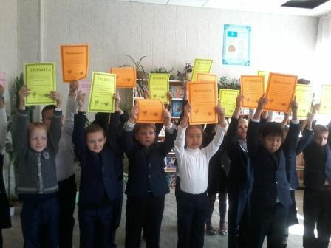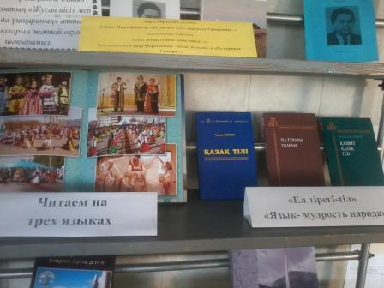

Завершилась Неделя языков народов Казахстана общешкольной линейкой, на которой были награждены победители конкурсов.

День Республики Казахстан. Во всех классах с 1-11 классы прошел единый классный час, в школьной библиотеке была оформлена выставка, был проведен конкурс чтецов.

17.11.2023 г согласно Республиканскому проекту «Төрт тоқсан- төрт өнер» в школе прошла игра Республиканский челлендж «Алтын сақа». Учащиеся с 1-11 классы играли в национальную игру «Асық ату» и «Бес асық».

<https://www.instagram.com/reel/CzvhNgCsim3/?igsh=NWVxM2w5bnl4NzJ5>

<https://www.instagram.com/reel/CzvjfXPM9kI/?igsh=MTVrZzJlbTBnc3ozOA==>

**В основе направления «Совесть»** приоритетными задачами являются мероприятия, направленные на формирование нравственности: ученик должен уважать честный труд, быть верным своим словам и делам, заботиться о чести семьи, честно служить народу, соблюдать моральные нормы, проявлять доброту и уважение по отношению к друзьям, одноклассникам, членам семьи, чувствовать себя ответственным перед семьей, классом, школой, обществом, страной.

**Силами детских объединений и по детской инициативе лидеров «Жас Улан» были реализованы следующие коллективные дела:**

1. 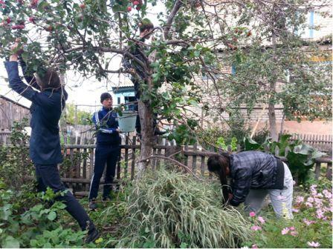**Тимуровская помощь ветеранам.**

В нашей школе тимуровская работа ведется уже много лет. Ведется систематически, а главное – с желанием. Задействованы в ней учащиеся 5-11 классов.

[У](http://www.pandia.ru/256979/) каждого класса есть свои подшефные ветераны. Ребята ходили к своим подшефным и оказывали им посильную помощь.

Так же без внимания юных тимуровцев не обходятся и ветераны педагогического труда. А таких в нашей школе очень многоГангальская Г.С., Коваленко Р.К., Казтаева А.А., Ашимова Б.М., Мельник А.И., НиколаеваС.В., Дорогова Л.В. и др.

 Ребята постоянно поздравляют их с праздниками, ветераны являются постоянными почетными гостями на школьных мероприятиях: День учителя, 8 марта, 1сентября, 25 мая.

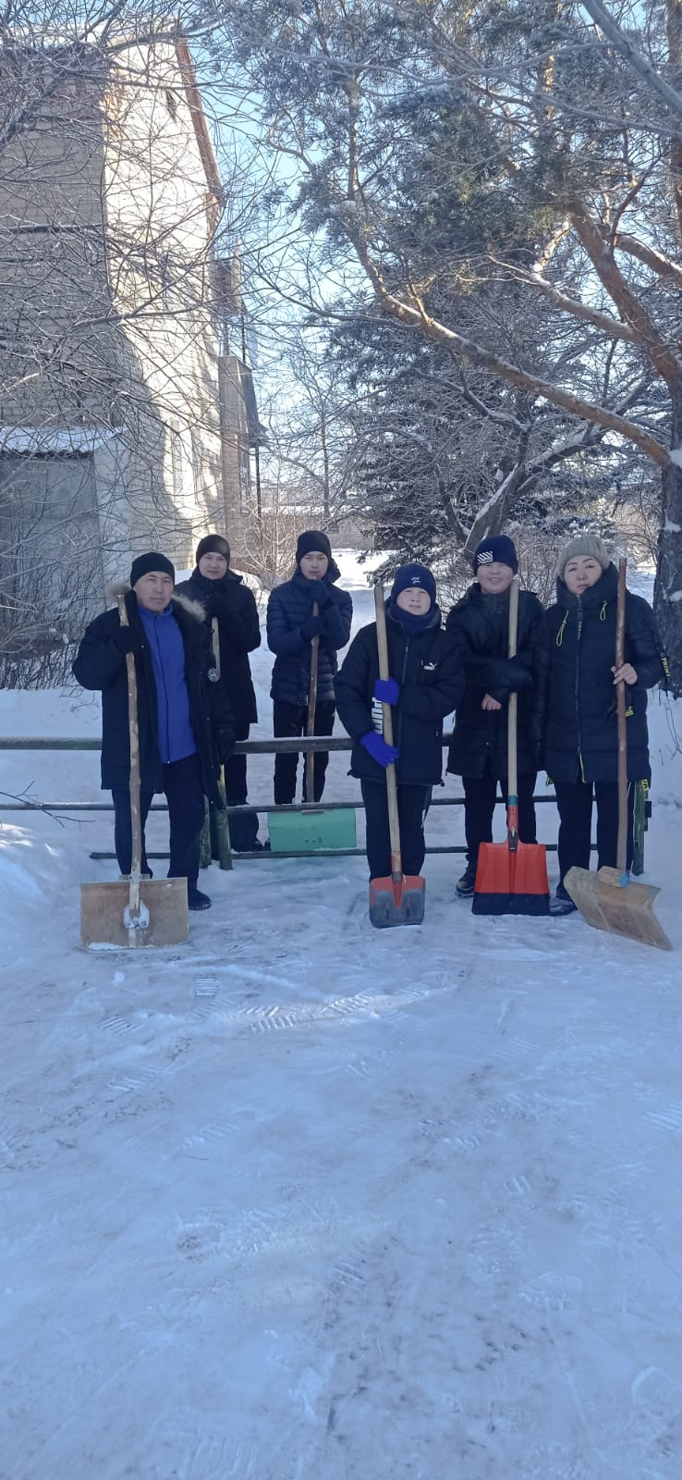За небольшой срок деятельности тимуровцы уже успели сделать много добрых дел.

29 января 2024 года учащиеся школы посетили ветерана труда Бабанскую Н.Д., ребята оказали помощь одиноко проживающему ветерану в очистке снега возле ее дома.

<https://www.instagram.com/p/C2rMe2vMLiI/?igsh=MXA4emVwcTJhYjczYg==м>

**В основе направления «Стремление»** приоритетными задачами являются мероприятия, направленные на умение критически и творчески мыслить, уметь развиваться индивидуально и в команде, желать учиться, познавать и достигать новое, быть физически активным, иметь стремление к общению, к труду и саморазвитию, продвигать технологические и цифровые навыки, эффективно планировать время и собственные ресурсы.

**Силами детских объединений и по детской инициативе лидеров «Жас Улан» были реализованы следующие коллективные дела:**

1. **Работа школьного музея «Боевой и трудовой славы»** продолжает свою деятельность в течение всего учебного года. Экскурсоводы Галимова Камила, Жүгері Айжан, Жаксылыкова Жансая проводят для учащихся экскурсию на тему: «Наше село», «Наша школа», «Ветераны ВОВ села», «Ветераны педагогического труда», «Воины -интернационалисты села». Двери школьного музея открыты ежедневно и в праздничные дни. Руководитель библиотекарь школы Жансарина Л.Н. <https://www.instagram.com/p/CoW8Et0MK8q/?igsh=MTMzYXF2NWJtbTY0Yw==>

Из года в год результативно работает ***клуб КВН*.** В 2023-2024 учебном году школьная команда «Окжетпес и ты» вышла в финал районной игры КВН.

<https://www.instagram.com/p/Cztg5CYsAfB/?igsh=ZGd0djJ2ZjhmYndz>

Ребята начальных классов посещают домбровый кружок, руководитель Имаканова К.К. ребята выступают на концертах, национальных праздниках, перед ветеранами.

<https://www.instagram.com/p/Cz3TTVwsaBj/?igsh=MTI0Ym5kNzR0eHExOA==>

1. **Работа дебатного клуба.**

В школе действует ***дебатный клуб*** на трех языках : казахском, русском, английском.

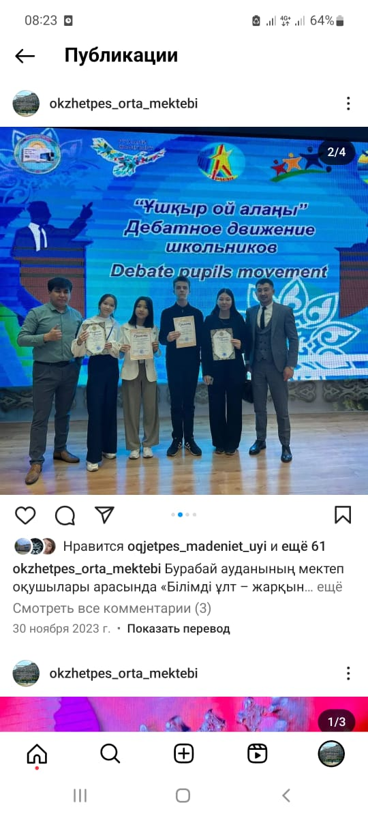

В дебатном турнире среди школьников Бурабайского района за 2023-2024 уч.г на тему: "Образованнная нация- ориентация на светлое будущее" от нашей школы приняли участие 2 команды.  
2 место в казахской лиге заняли Галимова Камила и Жүгері Айжан, руководитель Дағыстан А.  
2 место в русской лиге заняли Үндемес Інкәр и Дорогов Павел, руководитель Кудайбергенов Д.К.

<https://www.instagram.com/p/C0RIKt3MOYj/?igsh=MWd5djR6N3d1bmFmYQ==>

1. В школе действует команда **«Юные помощники полиции»** , руководитель Қамза Б.С. Ребята знакомят учащихся начальных классов с правилами поведения на дороге, проводят мероприятия «Посвящение в пешеходы». <https://www.instagram.com/p/CxXxeC7sxx6/?igsh=MXg0bWg0Z3lremphMw>
2. Так же работает ***клуб «Спасатели»-*** клуб по профилактике пожарной безопасности. Руководитель преподаватель-организатор НВТП Нурпеисов К.С.

 В течение недели на классных часах во всех классах классными руководителями были закреплены знания учащихся по противопожарной безопасности, проведены инструктажи. <https://www.instagram.com/p/CqcITWxo1mp/?igsh=MW5sNWxvYWNnMzVpZQ==>

1. **Работа школьного лесничества «Березка». Экологическое воспитание.**

Экологическое воспитание продолжает оставаться актуальным в работе школы. Работа экологического кружка является одной из наиболее эффективных форм подготовки подрастающего поколения к труду, воспитания бережного отношения к природе, формирования у учащихся навыков правильного природопользования, а также получения профессиональных знаний, опыта в области лесоводческой деятельности. С этой целью экологический кружок проводит совместную работу с сотрудниками ГНПП «Бурабай» в течение всего учебного года.

Учащиеся школы ежегодно добросовестно ухаживают за территорией мемориального комплекса. Чистый памятник - это дань уважения к прошлому, без которого нет будущего.

13 мая 2023 года педагоги и обучающиеся совместно с сотрудниками ГНПП «Бурабай» приняли активное участие в традиционной осенней экологической акции «Жасыл ел». <https://www.instagram.com/reel/CsQn7Xcryvx/?igsh=dHFlanh3OXNiNWo3>

Ими было высажено 10 саженцев различных деревьев и кустарников. Дети понимают, что когда деревья, посаженные ими, вырастут, они будут украшать территорию школу.

1. **Профилактика правонарушений.**

Работа по программе "Профилактика безнадзорности и правонарушений несовершеннолетних" велась администрацией школы, психологом, классными руководителями, представителями родительского комитета.

В план совместной работы по профилактике правонарушений вошли следующие пункты:

- дежурство, рейды в каникулярное время

- классные часы

- беседы с родителями и учащимися

- посещения учащихся на дому

- общешкольные и классные родительские собрания

- заседания Совета школы и родительского комитета

- проведение совместных заседаний, с участием инспектора ПДН

- контроль за опекаемыми учащимися и т.д.

Детей, стоящих на учете в инспекции ПДН- нет.

В школе проводится огромная работа по профилактике правонарушений среди учащихся. Инспекторы ПДН и участковые инспекторы выступают перед родителями, проводят круглые столы и читают лекции учащимся.

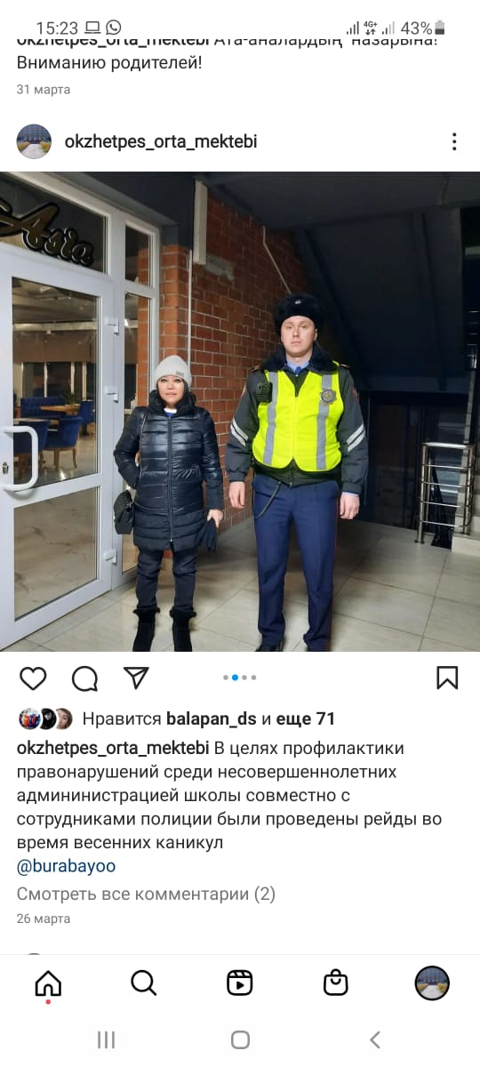В целях профилактики правонарушений во время каникул совместно с сотрудниками полиции были проведены рейды по ночному городу, в увеселительные заведения.

Проверка планов воспитательной работы классных руководителей , протоколов родительских собраний показала, что в 7-9 , 10-11 классах регулярно проводятся родительские собрания, на которых рассматриваются вопросы, касающиеся здоровья детей, воспитания здорового образа жизни, профилактике вредных привычек.

## По направлению профилактика правонарушений и безнадзорности учащихся в школе были запланированы и проведены все мероприятия в полном объеме.

## 17 сентября в рамках ОПМ "Подросток" для учащихся 9-11классов инспектор полиции Мукушев И.К. провел лекцию на тему:"Профилактика правонарушений среди несовершеннолетних ".

## 

## По профилактике безопасности жизнедеятельности были проведены беседы и лекции с приглашением МЧС по предупреждению несчастных случаев на водоемах.

Согласно плану воспитательной работы, в рамках реализации задачи, по формированию нравственных качеств обучающихся, в целях предупреждения и профилактики правонарушений несовершеннолетних в школе осуществлялась следующая работа:

- Диагностическая работа: изучение детей и семей; наблюдение за адаптацией школьников 1 –х, 5-х классов;

- составление социальных паспортов обучающихся, класса, школы.

-Работа с родителями: педагогическое просвещение на классных родительских собраниях; консультации;

24 октября 2023 года состоялась встреча с родителями с участием участкового инспектора Амиргожиновым Б.М., школьной медсестрой Габбасовой А.А., педагогом-психологом Мукановой А.У. В ходе встречи были освещены вопросы по профилактике правонарушений несовершеннолетних, наркомании, наркопреступности и ЗОЖ. По завершению родителям были даны рекомендации.

- Работа с обучающимися: профилактика наркомании, табакокурения, алкоголизма и других зависимостей является приоритетной в воспитательной работе школы. Согласно плану воспитательной работы в школе были проведены мероприятия профилактической направленности, которые предусматривали проведение классных часов, бесед, просмотр видеофильмов, конкурс рисунков. В школе проводится огромная работа по профилактике правонарушений среди учащихся. Инспекторы ПДН и участковые инспекторы выступают перед родителями, проводят круглые столы и читают лекции учащимся.

<https://www.instagram.com/p/Cyx2j9ysza1/?igsh=MWJjdndxeWhyZTgwNQ>

В целях профилактики правонарушений во время каникул совместно с сотрудниками полиции были проведены рейды по ночному городу, в увеселительные заведения. В ходе проведенных рейдов нарушений не выявлено.

<https://www.instagram.com/reel/Cofe0sQjc47/?igsh=MXRlbGk1aGtzOWNsbw==>

30 ноября 2023 года для учащихся 5-10 классов была проведена беседа на тему: "Осторожно, тонкий лёд!". Беседу проводили спасатели водно-спасательного подразделения №7 ГУ «Служба пожаротушения и аварийно-спасательных работ» Попов А.С., Сатыбаев А.С., Любич А.А.

<https://www.instagram.com/p/C0TKn8dNKhD/?igsh=bnZlaXFiZjhha2Ns>

В школе традиционно проходили неделя и Месячник ПДД:

- общешкольное родительское собрание «О повышении безопасности дорожного движения»;

- были заранее разработаны памятки для родителей «Правовая ответственность родителей за правонарушение детей на улице»;

- буклеты «Соблюдайте ПДД!»;

- беседа «Безопасность детей в наших руках».

Для детей младшего школьного возраста была проведена викторина «Правила движения достойны уважения».

1. В школе работает ***ДЮП*** (Дружина юных пожарных) ***«Спасатели»-*** клуб по профилактике пожарной безопасности.

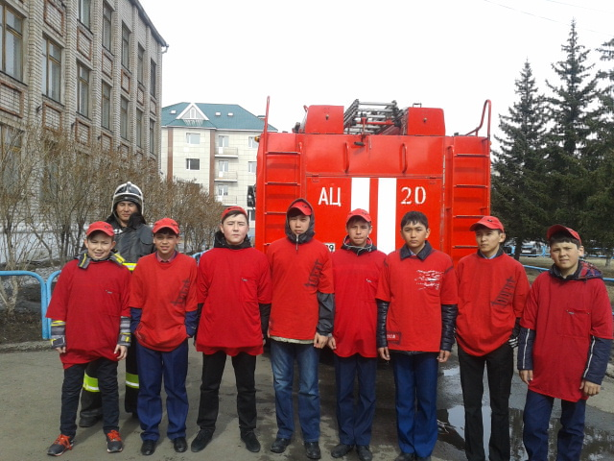

Согласно  плана проведения  мероприятий по пожарной безопасности ежегодно проводятся классные часы, беседы, конкурсы рисунков, экскурсии и акции на тему: «**Характеристика пожара как опасного фактора окружающей среды, причин возникновения пожаров и способов борьбы с ними».**

 В течение недели на классных часах во всех классах классными руководителями были закреплены знания учащихся по противопожарной безопасности, проведены инструктажи.

    Во всех классах были проведены классные и воспитательные часы по теме:

1. 2 -3кл. – «Один дома».
2. 4 кл.- «Опасности дома».
3. 5 кл.- «Искру тушить до пожара – беду отводить до удара».
4. 6 кл.- «Огонь и вода – хорошие слуги, но и страшные господа».
5. 7 кл. – «Кто огня не бережется, тот скоро обожжется!»
6. 8 кл. – «Огонь маслом заливать, лишь огня добавлять».
7. 9 кл. – «Не шути с огнем!»
   * 1. г в школе прошла пожарно-тренировочная эвакуация сотрудников и учащихся совместно с ПЧ-20 п.Бурабай.

<https://www.instagram.com/reel/Cx772bCsKMf/?igsh=MTZlZHN1aGNjbXpjbQ==>

1. **Воспитанники вокально-хорового кружка** «Окжетпес», а так же учащиеся начальных классов ежегодно принимают участие в смотре народного творчества «Ақмола жұлдыздары». Ребята поют песни, готовят флешмоб, выразительно читают.

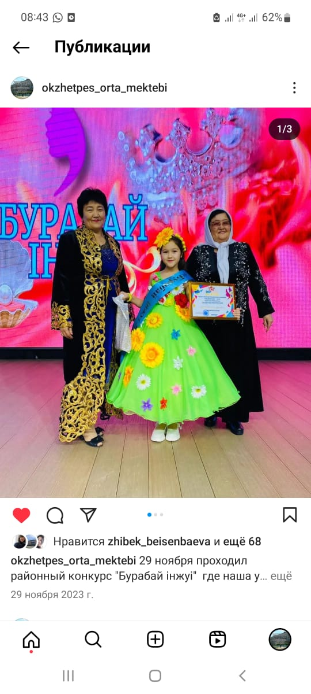В результате работы вокального кружка «Окжетпес» проходил где наша ученица 3 класса Галимжанова Милана заняла 1 место в районном конкурсе "Бурабай інжуі", который проходил в ДК «Окжетпес» 29 ноября 2023 года.

1. **Результат работы спортивных секций.**

Пропаганда здорового образа жизни реализовывалась в результате вовлечения обучающихся в процесс физического совершенствования, воспитывая сознательное отношение к непрерывному физическому совершенствованию, педагогический коллектив осуществлял поиск наиболее благоприятных условий для формирования у школьников отношения к здоровому образу жизни как к одному из главных путей в достижении успеха. Успешным можно считать факт систематического проведения в период каникул спортивных соревнований, подвижных игр для детей разного возраста. Дни Здоровья, проведенные под руководством учителей физической культуры Воропаевой Л.И., Кельдиаровой С.М., Нурпеисова К.С. способствовали решению поставленных задач.

**Результаты участия в различных видах спорта:**

29 ноября 2023 г ШГ 9 г. Щучинск прошли районные соревнования спартакиады "ЖАСТАР" по национальной игре БЕС АСЫҚ среди учащихся 7-8 классов , принимали участие 16 общеобразовательных школ района .  
По итогам соревнований наши девочки заняли 2 призовое место.

<https://www.instagram.com/p/C0TNBeqNoGF/?igsh=ODB6YjI2cGFhMnR3>

Из года в год результативно работает **шахматный клуб «Белая ладья»,** руководитель Зарлыков А.А. его воспитанники были победителями многих соревнований и спартакиад различного уровней.

28 ноября 2023 г в районных соревнованиях среди школьников 7-8 классов команда заняла 2 место и серебряную медаль. В составе: Амантай Алпамыс, Кәріп Кенесары, Куанышев Елнар, Шаймерденова Зере.

<https://www.instagram.com/p/C0T6CNXNv-E/?igsh=NjhoMXJpeTU4a29s>

В интеллектуальном направлении в Республиканском конкурсе «Мың бала» ученицы 4 класса заняли 1 место: Бейсенова Гульназ, Жанадилова Арайлым.

<https://www.instagram.com/p/C0dYzekIKbV/?igsh=OXlrbWFhNWt6cTF2>

Работа кружков и секций проводилась в соответствии с утвержденным планом. Занятия проводились по утвержденным программам. В школьных кружках и секциях занималось 52 обучающихся, что составляет 66% .

Режим занятий был обусловлен спецификой дополнительного образования в школе: занятия проводились во второй половине дня после окончания предметов учебного цикла.

1. **Проект «Читающая школа»**

**За первое полугодие 2023-2024 учебного года были проведены по плану следующие мероприятия совместно со школьной библиотекой и классными руководителями:**

13.10.23г В рамках проекта межбиблиотечного обонемента "БУККРОССИНГ", Модельная библиотека с. Окжетпес и школьная библиотека с.Окжетпес обменялись с книгами которых нет в фонде.В рамках мероприятия присутствовала директор школы Ескеева К.С с поздравительной речью. Библиотекарь школьной библиотеки Жансарина Л.Н. и библиотекарь Модельной библиотеки Абдрахманова А.А. рассказали о самом проекте. Дети заинтересовались этими книгами.

11 января 2024 года прошел праздник «Посвящение в читатели».

1. 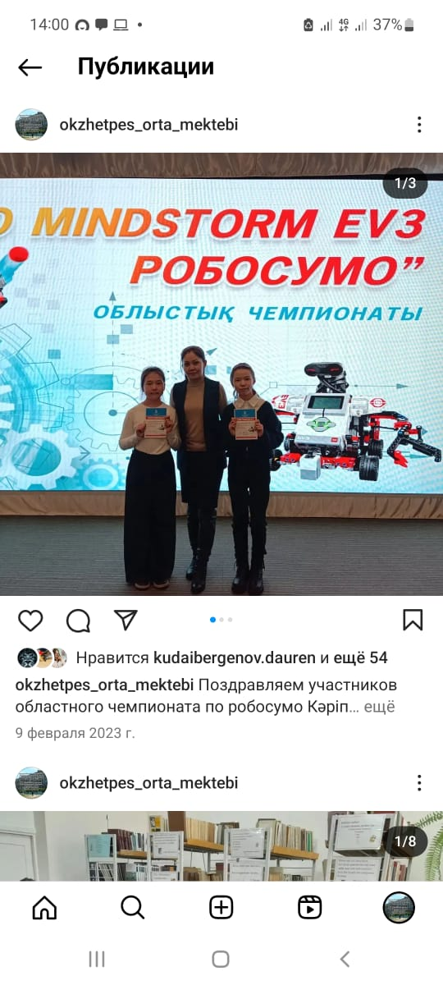**Результативно работает кружок «Робототехника»** руководитель Татиева Г.Б. В областных соревнованиях в 2022-2023 г по робототехнике наша команда заняла 2 место: Амирбек Аяулым, Галимова Аделя, Галимжанов Диас.

<https://www.instagram.com/p/Coa_mIDoHPU/?igsh=emQwYmZ5cWp6OTJo>

**Школьное самоуправление** обучающихся способствует демократизации образовательного процесса и является неотъемлемой частью воспитательной работы в организациях образования.

Воспитательная работа построена по системе коллективно-творческих дел. В каждом классе выбран актив класса, который организует дежурство по школе, помогает организовать школьные мероприятия.

Ученическое самоуправление – это форма участия учащихся в самоуправление лицея, предполагающее участие детей в решении вопросов при организации учебно-воспитательного процесса совместно с педагогическим коллективом и руководством. Основной целью деятельности органов ученического самоуправления является реализация прав учащихся, воспитание личности с яркими организаторскими качествами, лидера, способного принимать решения, ответственного и дисциплинированного, готового самостоятельно сделать выбор и обладающего активной жизненной позицией в школе

27 сентября в нашей школе прошли выборы президента школы и членов школьного ученического самоуправления.

За период функционирования совместно с представителями школьного самоуправления проведены следующие мероприятия и акции:

- Операция «Внешний вид»;

- Операция «В школу без опозданий»;

- День учителя – Концерт поздравления;

- Торжественная линейка- Дню Независимости Республики Казахстан.

5 декабря 2023 года от имени Бурабайского районного филиала партии "Аманат" была награждена лидер школы Ескендирова Наргиз за активное участие в общественной жизни школы и района.

<https://www.instagram.com/p/C0ghT_6s5AW/?igsh=MXd5MTZ2b3dxeThqdA==>

**Система работы классных руководителей.**

Методическое объединение классных руководителей - структурное подразделение внутришкольной системы управления воспитательным процессом, координирующее научно-методическую и организационную работу классных руководителей.

Цель МО классных руководителей - совершенствование форм и методов воспитания через повышение мастерства классного руководителя.

Имеются протоколы заседаний МО.

При проверке классной документации замечаний нет. Планы воспитательной работы с классом на год по четвертям и на год рассматриваются на заседании МО классных руководителей и утверждаются директором школы.

В классных журналах ведется страница тематики классных часов, ПДД, листа всеобуча, занятость в кружках и секциях.

Утвержден список родительского комитета, ведутся протоколы родительских собраний.

Накоплен банк разработок, сценарии мероприятий, классных часов в соответствии с годовым планом воспитательной работы.

Обеспеченность квалифицированными педагогическими кадрами составляет 100%. Все классные руководители соответствуют квалификации. Внутришкольный контроль за воспитательной работой ведется в соответствии с утвержденным годовым планом. Имеются справки по итогам проверок , утвержден график классных часов, справки по итогам проверок, тетради с анализом посещений различных воспитательных мероприятий.

Классные руководители ведут документацию класса: классные журналы, планы воспитательной работы. Классные руководители отражают в своих планах список класса, социальную карту класса, внеурочную занятость учащихся, работу с родителями, имею накопительный материал разработок классных часов.Ежегодно проводится оценка уровня воспитанности учащихся.

**Работа с родителями**

Взаимодействия школы с родителями как педагогическими партнерами традиционное направление деятельности. Наиболее продуктивной моделью в этом направлении является реализация совместных планов в сопровождении развития ребенка в процессе образовательной деятельности. Такого рода работа включает в себя практику совместного обсуждения проблем детей, индивидуальное консультирование формирования системы информатирования родителей об особенностях образовательного процесса, требования к уровню подготовленности учащихся на разных степенях обучения в школе.

Для планирования работы в данном направлении ежегодно составляется социальный паспорт школы. В результате чего определяется состав семьи, жилищные условия, образовательный и социальный уровень родителей.

Поэтому ежегодно ведется просветительская работа с родителями, целью которой является помощь родителям в вопросах воспитания, оказание психолого-педагогической поддержки и помощи. В данном направлении использовались следующие формы и методы работы: родительские собрания, психолого-педагогические консультации, правовой лектории по проблемам воспитания, индивидуальные беседы, вовлечение родителей в проведении совместных мероприятий и т.д.

Одной из распространенных форм работы с родителями являются собрания. Основные вопросы, расматриваемые на классных собраниях: проблема адаптации первоклассников и пятиклассников к новому учебному году, итоги успеваемости, подготовка учащихся 9,11 классов к экзаменам и ЕНТ, культурно- оздоровительной деятельности детей, профилактика вредных привычек среди подростков, летняя занятость учащихся, профилактика правонарушений . На родительские собрания приглашаются: участковый инспектор, медработник школы, инспектор ПДН.

Данный анализ показывает, что родители в среднем и старшем звене проявляют меньший интерес к школе, и поэтому каждый год педагоги стараются разнообразить формы и методы проведения родительских собраний.

С 2023-2024 учебного года На основании Протокольного решения отчетного совещания Министерства просвещения РК, Инструктивно-методического письма «Об особенностях учебно-воспитательного процесса в организациях среднего образования Республики Казахстан в 2023-2024 учебном году» во всех школах Казахстана создан Центр Педагогической Поддержки Родителей (далее ЦППР). В рамках деятельности ЦППР организована работа клуба «Даналық мектебі». Данная работа проводится классными руководителями, при школе создан клуб отцов, ажелер клубы.

Деятельность Центра направлена на формирование компетенций родителей и других законных представителей детей в вопросах воспитания и развития детей.

В 2023-2024 учебном году за 1 полугодие проведены мероприятия: районный семинар на тему: «Единая программа Воспитания как основа проектирования воспитательной деятельности в образовательной организации», работа клуба «Даналық мектебі».

<https://www.instagram.com/p/C17KAXOsUjr/?igsh=MTFucDV4dDUzZXowcw==>

**Правовое воспитание.**

Правовому, методическому и информацонному обеспечению воспитательного процесса в школе отводится усиленное внимание.

В целях профилактики правонарушений используются различные формы и методы работы: беседы, лекции, встречи с работниками правоохранительных органов, рейды по микрорайону, ежедневный контроль за посещаемостью детьми школы.

28.09.2023 г старший лейтенант полиции Жаксылыкова А.А. провела среди учащихся 9-11 классов беседу-лекцию на тему «Буллинг и кибербуллинг, профилактика правонарушений учащихся».

<https://www.instagram.com/p/Cxu0GEhMmf7/?igsh=MW5vNDA3NGk5aTd2dg==>

Работа по профилактике правонарушений детьми стоит на особом контроле администрации школы.

В течение года были изучены семьи учащихся, их социальный состав.

**Профориентационная работа.**

В школе работу по профориентации проводит учебный курс учитель-профориентатор Белоусова О.А. налажена связь с ВУЗами и колледжами города Щучинск и др.городов Казахстана. <https://www.instagram.com/p/CzYU8CrMnlj/?igsh=MWFjMXdzb2FnazU2OA==>

<https://www.instagram.com/p/C1oElr9oxRv/?igsh=MXByanNxdXhkYXJqMg==>

**Мониторинг воспитанности учащихся.**

Обеспечение должного качества воспитательной работы с детьми достигается благодаря объективной информации, получаемой в мониторинговом режиме.

В основе мониторинга лежит ориентация на создание условий для раскрытия, реализации и развития потенциала каждой личности.

Мониторинг позволяет не просто зафиксировать фактические результаты воспитательной деятельности, но и увидеть «сильные» и «слабые» стороны в организации воспитательного процесса, спланировать работу на будущее.

В школе собран банк воспитательных мониторингов. 2 раза в год классные руководители совместно с психологом фиксируют динамику развития каждого ученика в начале и в конце учебного года. Основные показатели диагностики:

* уровень воспитанности
* уровень гражданского самосознания
* уровень социализации личности
* уровень ценностных ориентиров
* активная жизненная позиция
* работа в органах ученического самоуправления
* занятость в системе дополнительного образования
* уровень развития ученического коллектива

Данные мониторинга помогают учителю определить потенциальные возможности каждого ребенка и классного коллектива в целом, дают возможность более эффективно планировать свою педагогическую деятельность, направленную на повышение результативности и качества воспитания.

Главное свидетельство эффективности воспитательной системы- творческая, нравственная, развивающаяся личность учащегося ,его самочувствие в школе и коллективе в целом, включенность в совместную деятельность, активная позиция, позитивная динамиа роста образованности, креативности и воспитанности.

В целом уровень воспитанности по школе высокий. Большуюроль в воспитательной работе школы играет детская организация « Жас Ұлан», которая является основой творческого развития детей.

**Работа школьной столовой.**

В школе имеется столовая на 120 посадочных мест.Организовано горячее питание учащихся, обеспечивается оптимальный температурный режим в помещениях, осуществляется контроль за состоянием техники безопасности, противопожарной безопасности, соблюдением санитарно-гигиенических норм и правил. Утвержден график питания в школьной столовой, организовано дежурство по столовой из числа администрации. Столовую арендует ИП Шабанова Г.Х.

Из них бесплатном питания за счет средств из Фонда Всеобуча состоят 40 учащихся с 1-11 классы, стоимость горячего составляет 750 тенге на 1 ученика из социально уязвимых семей. Так же за счет средств областного бюджета обеспечены бесплатным питанием учащихся 1-4 классы, стоимость горячего составляет 750 тенге на 1 ученика.

19 учащихся –из многодетных семей.

20 учащихся- из семей, с доходом ниже прожиточного минимума.

1 уч. находится под опекой Пшеничникова Карина учащихся 9 класса.

В школе имеется бракеражная комиссия, которая состоит из членов родительского комитета и попечительского совета, администрации школы. Планы и программы воспитательной работы с классом классных руководителей предусматривают реализацию целенаправленных мероприятий по укреплению и сохранению здоровья учащихся, пропаганде здорового образа жизни. Каждым классным руководителем разработан и реализован комплекс мер по охране и укреплению здоровья детей, 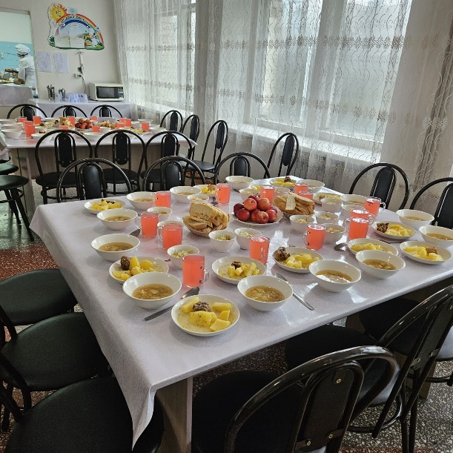включающий в себя организацию и проведение каникулярного отдыха детей, инструктажей по правилам техники безопасности, мероприятий по профилактике наркомании, токсикомании, алкоголя, табакокурения, частых заболеваний учащихся, детского травматизма в школе, на дорогах. Комплекс профилактических бесед по здоровому образу жизни, были направлены на привитие здорового образа жизни.

**Организация подвоза.**

Согласно Правилам оказания государственной услуги  
«Предоставление бесплатного подвоза к общеобразовательным организациям и обратно домой детям, проживающим в отдаленных сельских пунктах» было оказано по заявлениям родителей на предоставление данной услуги из населенных пунктов:

1.Микрорайон Коркем- 16 уч;

2. п.Бурабай- 37 уч.

3. а.Сарыбулак (ст.Кордон)- 8 уч.

4. Промзона ГНПП – 1 уч.

5. Молбаза- 3 уч.

6.Санаторий Окжетпес- 2 уч.

7. Голубой залив- 1 уч.

Итого: 68 учащихся ежедневно находятся на подвозе. В школе имеется 2 транспортных средства- школьный автобус на 21 места, газель на 13 мест. Имеется утвержденный и согласованный с Руководителем ГУ «Отдел полиции Бурабайского района департамента полиции Акмолинской области Камиевым К.А. схема подвоза учащихся в школу и обратно домой.

.**Выводы**: Исходя из анализа воспитательной работы, необходимо отметить, что в целом поставленные задачи воспитательной работы за указанный период можно считать решенными, цель достигнута. На основе тех проблем, которые выделились в процессе работы, можно сформулировать

**Миссию школы** в воспитательном процессе на будущий учебный год:

Формирование образовательной среды, обеспечивающей доступность, высокое качество образования и воспитание социально адаптированной личности с высоко нравственной гражданской позицией- образ гармонично развитого человека «Толық адам», воплощенный в философии Абая.

**Цель воспитания:**

1. Совершенствование учебно-воспитательного процесса с учётом индивидуальных особенностей обучающихся, их интересов, образовательных возможностей, состояния здоровья и повышения профессионального статуса учителя, готовности его к инновациям как факторов перспективного развития процессов обучения и воспитания;

2. Содействие формированию у обучающихся социально позитивных потребностей и установок построения своей жизнедеятельности, развитию и раскрытию их духовного и творческого потенциалов, устранению негативных явлений в сфере поведения и отношений с окружающей средой.

***Задачи:***

1. Реализации потенциала классного руководство в воспитании, вовлечении школьников в активную школьную деятельность.
2. Поддерживать традиционные общешкольные события.
3. Повысить интерес школьников к внеурочной школьной деятельности (кружки, секции и пр.).
4. Способствовать развитию самоуправления и развивать его принципы.
5. Проводить профориентационную работу.
6. Способствовать развитию существующих детских общественных объединений.
7. Вовлекать родителей или законных представителей в совместное решение проблем развития ребенка как личности, вовлекать в работу клуба «Даналық мектебі», активизировать работу центра педагогической поддержки родителей.
8. Организовывать волонтерскую деятельность, вовлекать школьников к участию в ней.
9. Проводить внеурочные мероприятия – экскурсии, походы и др.
10. Организовывать и корректировать работу школьных медиа (как бумажных, так и электронных).

Анализ воспитательной работы за год в соответствии с целями и задачами показывает, что проделанная работа способствовала интеллектуальному, нравственному и физическому становлению личности, созданию условий для развития индивидуальных и творческих способностей.

План работы на полугодие реализован.

Хотелось бы отметить то, что повышается уровень просвещенности классных руководителей, как через методическую работу в школе, так и через самостоятельное изучение педагогического опыта, через сети интернет. Вся проделанная работа отражена на школьном сайте, фейсбуке.

Исп.Рамазанова А.Х. заместитель директора по ВР